Progetto di un portale verghiano
collegato all’Edizione Nazionale delle Opere di Giovanni Verga

L’attuale scarsità di risorse digitali scientificamente vagliate sull’opera di Verga pone l’urgenza, soprattutto in prossimità delle celebrazioni del centenario, di realizzare una sorta di companion digitale, che affianchi i volumi dell’Edizione Nazionale e alcuni dei carteggi recentemente pubblicati con una serie di risorse strutturate e interrogabili a vari livelli e da varie tipologie di utenti (studiosi, studenti universitari, alunni della scuola).
Il criterio adottato nella costruzione di questo portale deve essere di tipo top-down: esso muove cioè da una riflessione sui mutamenti nell’accesso al patrimonio testuale, determinati dalla pervasiva diffusione del digitale, per sviluppare strumenti che possano ovviare ad alcune delle criticità legate alla specifica natura del patrimonio testuale verghiano.
Il modello di riferimento, con i dovuti adattamenti legati anche alla tipologia di testi e risorse documentarie disponibili, può essere quello dell’Edizione Digitale dell’Opera Omnia di Pirandello, diretta da A. Sichera e dallo scrivente, e concepita appunto nell’ottica dell’integrazione tra cartaceo e digitale (www.pirandellonazionale.it).
I contenuti offerti possono includere un’edizione semantica (ossia con testo codificato in XML/TEI), alla riproduzione e relativa trascrizione di alcuni autografi, all’edizione degli epistolari, con il corredo di una lemmatizzazione esaustiva delle opere (che potrebbe essere realizzata insieme al progetto ViVer). Accanto a ciò è possibile elaborare degli archivi di risorse documentarie (fotografie, appunti, documenti biografici, etc.), nonché una serie di strumenti didattici costruiti ad hoc per coinvolgere scuole e università.
Le modalità di accesso al portale possono essere le seguenti: a) contenuti in open access; b) contenuti limitati a studiosi e acquirenti dell’Edizione Nazionale; c) contenuti con sottoscrizione.
Diamo nel dettaglio una caratterizzazione delle varie sezioni del portale.
- Edizioni semantiche dei testi

L’edizione digitale sarà costruita secondo gli ultimi standard promossi dalla comunità scientifica (codifica XML-TEI / ontologia), che permetta di fruire il testo in modo sostanzialmente diverso rispetto al cartaceo. Sarà possibile, contestualmente alla lettura, ricercare le occorrenze dei nomi propri dei personaggi in relazione ai materiali prefatori dello stesso Verga, collegare luoghi e foto d’epoca, ma anche passi del testo a brani antologici della letteratura critica, costruendo una sorta di lettura ‘aumentata’ del testo.

- Edizioni digitali dei manoscritti
La lettura del testo verghiano potrà essere inoltre integrata con la visione contestuale dell’immagine del manoscritto e della sua trascrizione, al fine di instaurare un rapporto nuovo e dinamico con le ‘fonti’ del laboratorio verghiano (un esempio nell’immagine sottostante).
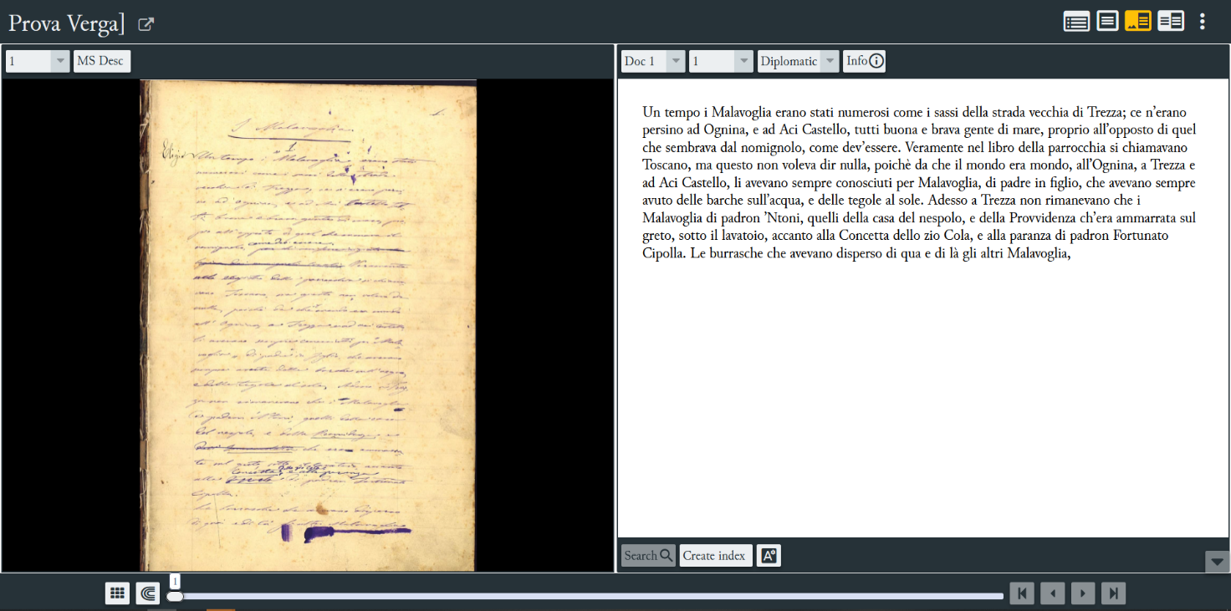

- Edizione dell’epistolario
Una terza tipologia di edizione è quella dell’epistolario, che potrebbe venire incontro all’interesse di studiosi e lettori meno ‘esperti’, desiderosi di attraversare in modo diretto la biografia di Verga attraverso la lettura diretta delle numerose lettere, condannate com’è noto ad una dispersione in numerosi ‘rivoli’ pubblici e privati.
Rendere consultabile un epistolario on line significa garantire non solo una trascrizione integrale e rispettosa del dettato del manoscritto, ma anche renderne possibile una lettura non lineare, a partire da una ricerca avanzata in base alla data, al luogo, al mittente e destinatario, ma anche attraverso una ricerca di riferimenti onomastici e toponomastici presenti all’interno della lettera. L’edizione, anch’essa codificata in XML/TEI, si avvarrà di strumenti di interrogazione immediata per il lettore (che potrà impostare i parametri che gli interessano maggiormente), e, come l’edizione semantica o l’edizione del manoscritto, potrà servirsi degli strumenti di visualizzazione e integrazione precedentemente illustrati.
- Vocabolario verghiano
La realizzazione, insieme al progetto ViVer, di un corpus integralmente lemmatizzato delle opere verghiane (assumendo come testo base naturalmente quello stabilito nell’Edizione Nazionale), consentirà di mettere a disposizione di filologi, storici della lingua, ma anche docenti e studenti delle scuole uno strumento di eccezionale portata per studiare la ‘storia’ delle parole dentro l’opera dello scrittore. Grazie a sistemi di lemmatizzazione avanzati, sarà possibile anche estrarre per ogni opera liste di frequenza decrescente e alfabetica, quadri statistici, ma anche realizzare una comparazione di lemmi di due o più opere
Antonio Di S.

